星空に想いを…星座のお話

◎そもそも星座とは？
恒星（自ら光る太陽のような星）をギリシャ神話中の人物や動物・器具など
に見立てて適当に結び付け、天球を区分したものです。古代ギリシャでは４８
星座でしたが、後に南天の星座が追加されました。現在は全天で黄道の１２星座
北天２８星座、南天４８星座の合計８８星座に区分しています。

◎星座のはじまり
夜空には全部で８８の星座が輝いています。これは国際天文学連合が1930年に定めたもので、
それ以前は民族や国々によって、星座の呼び方や形が異なっていました。天空の星をどのように
結び合わせるのかは、見る人の自由ですから自然なことです。民族や時代によって物事の見方が
違うように、星座の形や数も場所によって違っていました。
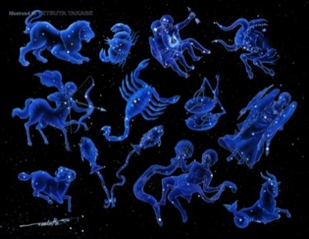
ちなみにインドの星座ナクシャトラとは、インド占星術ならびに天文学で
使われる２７もしくは２８の星宿である。インド神話においてはダクシャの
娘とされ、月の神ソーマの妃とされる。これが中国に渡り２７星宿となり、
さらに宿曜道と名を転じたのです。では、現在の星座の起源はいったいどこ
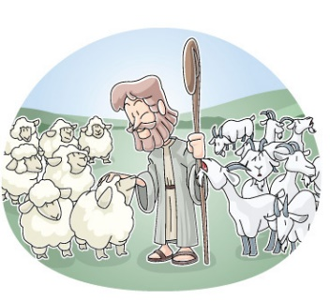
で生まれたものなのでしょうか？

現在の星座のもとをつくったのは、メソポタミア地方（現在のイラク付近）
に住んでいた羊飼いたちです。彼らは、羊たちが眠っている夜、空を仰ぎな
がら星と星をつないで、さまざまな絵を夜空に想像していたのです。これが
星座のはじまりで、この星座がギリシャに伝わったとき、ギリシャ神話（ギ
リシャ神話）と結び付いたと言われています。ギリシャ神話は詩人ホメロス
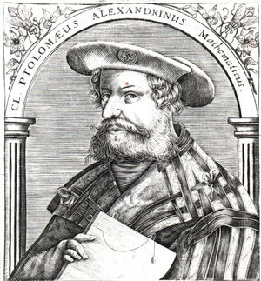
などによる叙事詩によって起こりました。それ以後、ギリシャの吟遊詩人が星座
神話を多く取り扱い、ギリシャ神話と星座の結びつきが強くなっていきます。
それと共に星座の数も整理されていきました。これらの星座は、ギリシャの学者
プトレマイオスの「アルマゲスト」という著作の中で集大成され、ギリシャ神話
にもとづく４８の星座にまとめられました。これをプトレマイオスの４８星座と
よんでいます。
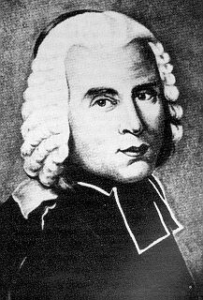
プトレマイオス
１５世紀に入るとヨーロッパは大航海時代に突入します。大型船を利用して
遠洋航海を行い遠方の国々と貿易を行うようになりました。そうなると今まで
知られていなかった低緯度地域の星や、南半球の星まで航海士は目にするよう
になります。その星座をまとめたのがラカーユです。ラカーユは１８世紀のフ
ランスの天文学者の一人で、南半球の星座を設定したことで有名です。けんび
きょう座やコンパス座と言った現在も使われている南天の星座をまとめ上げま
した。アルゴ座という巨大な星座を４つに分割したのもこのラカーユでした。 ラカーユ
第一次世界大戦後、混乱していた星座と星座境界線を国際天文学連合がまとめました。
現在使われている８８星座は、この時に決まったのです。こうして現在の星座が完成した
のだそうです！さて、あなたは何個ぐらいの星座を覚えたかな？

